租赁遇冷？租赁市场也呈现分化态势？那么请听协会给您分解

一、深圳住房租赁市场的整体供需矛盾仍然突出
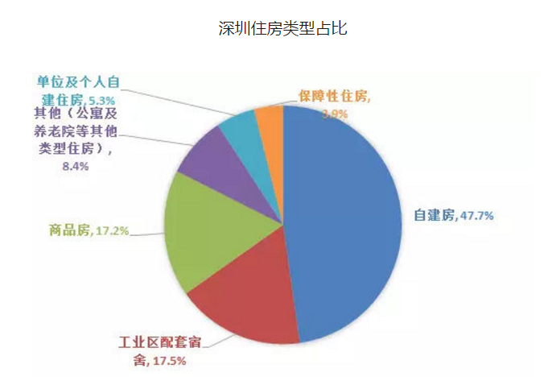
随着经济的快速发展和外来人口的迅猛增长，深圳作为全国最早一批进入存量房时代的城市，在租赁市场发展领域，无论是政府保障还是市场参与等方面都起步较早，并且已形成了全国最大（地市量级）的房屋租赁市场之一。根据深圳市房地产中介协会（以下简称“深房中协”）的数据估算，深圳目前（以2019年深圳市统计局公布的人口1343万数据为基，按常驻人口34%住房自有率测算）的常住人口中有近859万左右的人口为租赁潜在需求群体，如算上未统计在内的流动人口，则租赁需求群体更为庞大。可以说，深圳庞大的人口基数以及相对低下的住房自有率为深圳发展租赁市场提供了庞大的市场容量。据相关统计，深圳租赁市场规模接近千亿元规模，如将流动人口考虑在内，深圳实际总租房居住人数超过千万级别。

（数据来源：公开网络）
根据相关数据显示，全市1041万套的住房总量中，商品房约179万套，占比17%左右，但近几年深圳人口持续净流入，每年常住人口增量都逼近或超过50余万人左右。由此带来的每年新增租赁住房需求至少在20万至25万套，但每年新增租赁住房仅能满足三分之一，其他三分之二则要通过存量市场解决，供求矛盾仍然较为严峻。
二、租赁市场分化成常态
（一）商业办公项目空置压力增大
根据相关机构统计显示，2016年～2019年间，深圳写字楼空置率从13.3%升至20％，与空置率高企相应的是，深圳写字楼新增供应量也从130万平方米升至200万平方米，供过于求现象持续存在，而疫情的突如其来，更是令商业办公项目的租赁情况雪上加霜，根据相关机构统计，预计今年全市商业写字楼的平均空置率最高可以去到30%。（全市写字楼市场总存量环比扩容1.2%，至738万平方米，深圳2020年迎来未来五年内的甲级写字楼供应高峰，全年预计累计共有134万平方米的新增写字楼面积交付，且未来五年新增供应总计达507万平方米。）而在租金方面，截至一季末，深圳全市平均租金下降至人民币每平方米每月201.7元，租金指数环比下跌1.6%。而根据部分媒体报道所知，甚至部分商业写字楼项目的租金即便“腰斩”也难以出租。
（二）住宅方面，片区冷热不均
1.短期内全市商品租赁住房放盘量大增
根据深房中协另一项统计，截止2020年5月10日，全市范围内通过主要几大房地产中介机构（乐有家、贝壳、中原、Q房、美联物业）公开挂牌供应的商品房租赁房源总计超过15万多套（含重复累计）,与2019年10月份我会所抓取的几大行商品房租赁房源9.5万套（含重复累计）的数据相比，高出57.8%！如将一些未通过中介机构挂牌的租赁房源，与占据深圳建筑面积近半壁江山的“城中村”租赁房源，以及各类“工改租”和集体宿舍的租赁房源都统计在内的话，近期全市可供租赁的房源的供应量则远大于统计数据！
2.整体租金小幅下降，但已存在稳中有升趋势
根据我会会员单位中原地产提供的数据监测显示，4月份深圳租金回报率持续下滑，4月全市住宅租金为71.0元/平·月，环比上升0.10%，租金回报率继续下滑至1.41%。
3.租赁区域分化
从各区租金变化幅度来看，南山、罗湖和龙华租金出现下滑，其他区域出现上升，租金上涨的地区涨幅都在0.7%以内。
目前，福田租金水平为全市最高，为111.6元/平；龙岗租金水平居末位，为49.8元/平。
4.租赁房源结构区域发生变化
3房租赁需求的上升，其中3月份3房租赁成交的占比达到33.4%，环比上升4.1%，2房租赁成交占31.3%，环比上升7.4%，而一房与单方租赁成交占比则有所下滑，两种户型租赁房源占比总和不超过3成。
这能在一定程度上说明我市租赁市场的稳定性较高（相比一房与单身公寓，三房更多为家庭租赁住房需求）。
三、危中向稳，但仍存变数
（一）买卖市场与租赁市场“冰火两重天”
总体看，今年自疫情爆发以来，我市房地产市场经历了较为大幅度的波动行情，特别是前阶段买卖市场的火热与租赁市场的冷清形成了鲜明对比。
从原因上分析，深房中协认为，一是买卖市场因疫情期间和节前积压的需求叠加释放，很大程度上是受到了不正常炒作的影响，在一定程度上是提前透支了二季度，甚至整个下半年的市场需求；二是部分购房者的确是基于深圳房地产市场投资保值的需求考虑，综合导致了一季度深圳楼市的“火热”。而租赁市场的“冷清”，则更多的是与疫情和深圳人口结构以及产业结构的特殊性存在关联性。众所周知，深圳人口结构中外来流动人口占据主导地位，而疫情对经济的影响程度超出预期，在很大程度上造成了外来流动人口流入放缓，甚至出现因部分企业倒闭，产业外迁而造成外来人口的反向输出，在一定程度上导致租赁需求在短期内有所减少；另一方面，由于前段时间买卖市场的火热，在一定程度造成了部分有购买能力的租赁群体转化成了买卖群体。
（二）未来持谨慎态度
总体而言，租赁市场与短期经济表现的敏感度要比买卖市场更高（这与买卖市场不动产具备金融属性也有一定关联）。
因此，深房中协预计，随着疫情防控形势的不断好转，以及全市范围内的复工复产推进，我市经济正步入了企稳反弹阶段，未来，租赁市场的活跃性将会随着经济复苏而重回正常。但由于目前国际疫情蔓延趋势仍未得到遏制，同时，我国的国际经贸格局也经历着前所未有的挑战，深圳作为外向型经济与制造业占主导的城市，对外依存度高，未来不排除受国际经济下行的拖累，而导致我市经济基本面的波动与下行压力加剧，因此，总体上对深圳租赁市场持谨慎态度。

